Начальный этап обучения вязанию на спицах детей со зрительной депривацией (обобщение опыта работы учителя трудового обучения)
Ролдугиной Людмилы Валентиновны.
Трудовое обучение в специальной школе для слепых и слабовидящих детей, так же как и в массовых школах, является составной частью общего образования.
Для слепых и слабовидящих детей трудовое обучение служит важным средством компенсации и коррекции нарушенных и недоразвитых функций; оно является основой их подготовки к жизни, к полезному труду в обществе.
Ещё В.А.Сухомлинский писал: « Истоки способностей и дарования детей - на кончиках их пальцев, от пальцев, образно говоря, идут тончайшие ручейки, которые питают источник творческой мысли ».
При отсутствии или глубоком нарушении зрения мобилизуется деятельность сохранных анализаторов, в данном случае тактильных и слуховых.
При планировании и организации уроков труда в «брайлевских» классах, учитываю обязательную необходимость проведения коррекционных мероприятий направленных на развитие:
-тактильного восприятия. Так, например, при ознакомлении с инструментами (спицы, ножницы и т. д.), образцами изделий и изделиями, изготовленными на уроках труда.
При ощупывании предмета осуществляется огромное количество разнообразных движений: микродвижения пальцев, которые производят детальный анализ предмета, а также возвратные движения рук, которые обеспечивают тонкую дифференциацию отдельных деталей.
-развитие пространственной ориентации;
- ручных умений и навыков практической деятельности;
- привычки соблюдения порядка на рабочем месте ( начиная урок, всегда говорим о соблюдении техники безопасности; а порядок на рабочем месте – это главное условие);
- сознательной дисциплины, речевой коммуникации;
- чувства ответственности за качество конечного результата.
Поэтому в процессе обучения знаниям, навыкам и умениям использую словесный и сенсорный метод обучения.
Конкретно для детей со зрительной депривацией и детей с остаточным зрением считаю целесообразно обучение вязанию.
Обучение начинаю со знакомства с видами пряжи и спиц или крючка. При этом предпочтение отдаётся толстым спицам и соответственно толстой пряже.
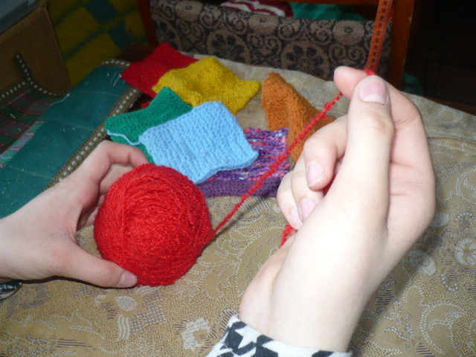
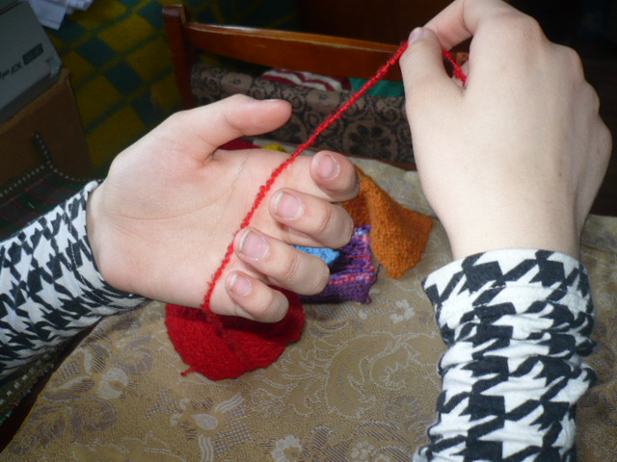
Изучение темы по предмету разбиваю на определённые этапы:
1 этап - это правильно уложить конец пряжи на левой руке и подготовиться к набору петель. При объяснении данной операции подбираю красивые словесные эпитеты каждому действию; (ассоциация нитки с хвостиком кошки) при этом останавливаясь на этих действиях поочерёдно. В это время ученица следит за движением моих пальцев, держа свои руки на моих руках.
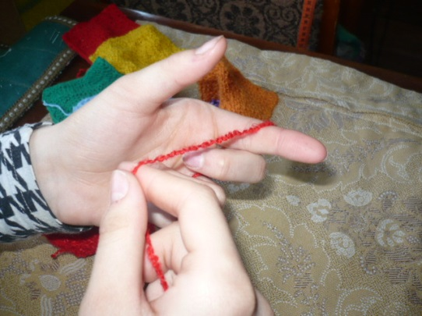
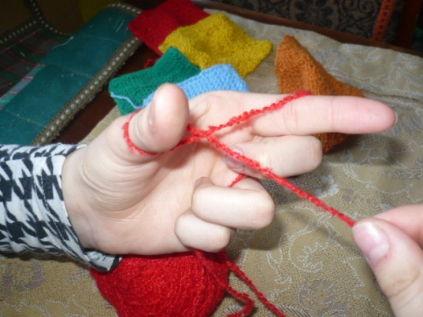
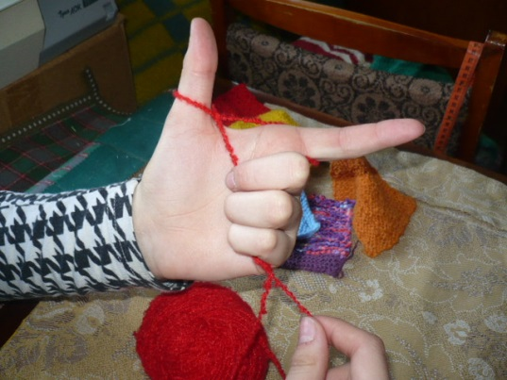

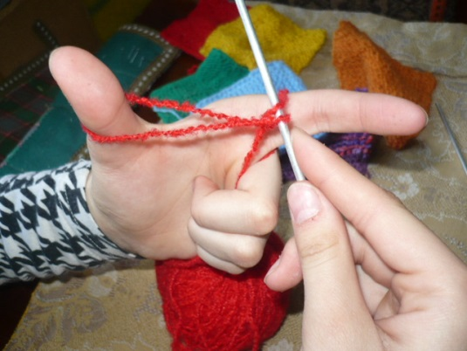
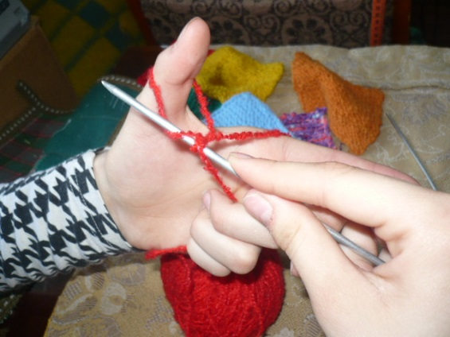
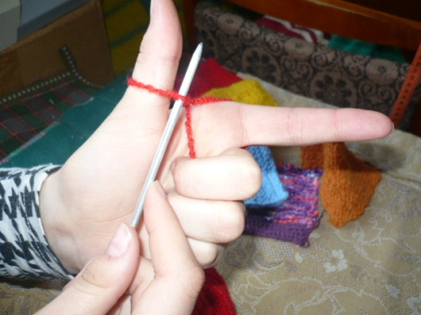

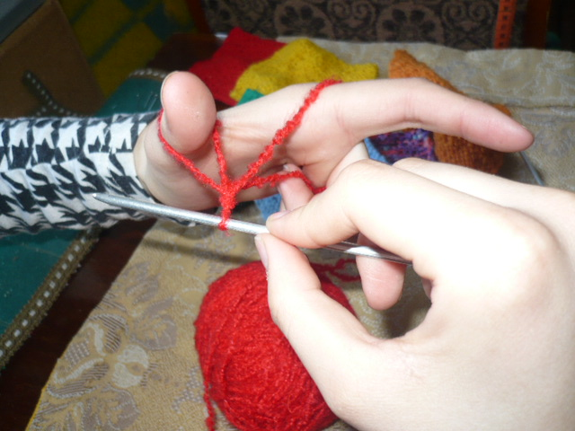
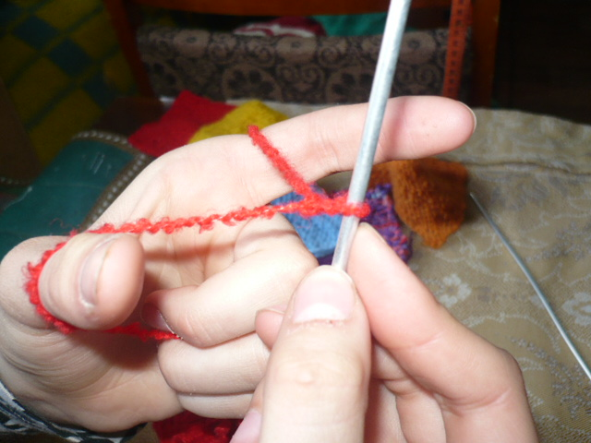

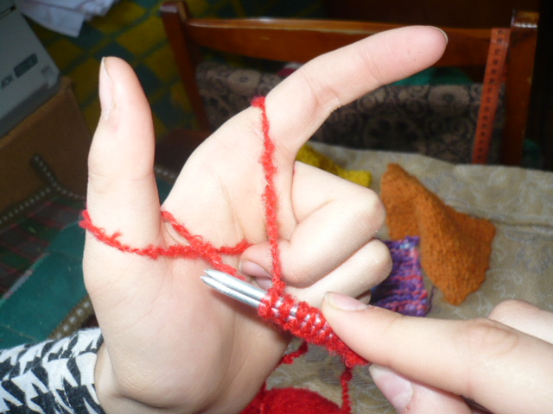
2 этап- набор петель производят на две спицы, но вначале я предлагаю это делать на одну спицу. При этом упрощается операция за счёт того, что исключаем попадание пряжи между двумя спицами.

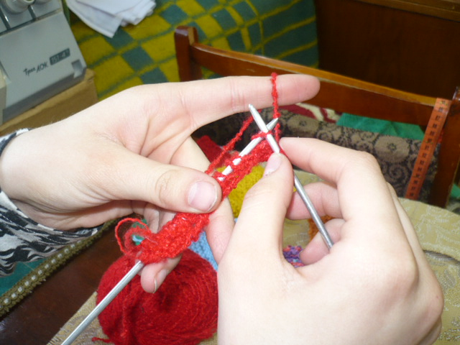
3этап - вывязывание лицевой петли.
Обучение слепых и слабовидящих вязанию – кропотливый процесс, который способствует развитию не только тактильного восприятия, но и развитию высших психических функций: слуховой и тактильной памяти, мышления, воображения. Обучение вязанию создает условия для развития у обучающихся, в том числе с интеллектуальными нарушениями, универсальных и базовых учебных действий, особенно – регулятивных, способствует развитию самоконтроля, усидчивости.
Таким образом, обучение детей со зрительной депривацией тесно взаимосвязано с их учебной деятельностью, способствует развитию, коррекции сохранных анализаторов, но, прежде всего – личностное развитие ребенка с ОВЗ, подготовка его к жизни.
«Из пряжи набирают петли, вязание кует дружбу, ремесло связывает поколения», - сказала американская писательница Дебби Макомбер. Одна из моих задач – сохранить умение и искусство вязания в нашем 21 веке, пронизанном насквозь информационными технологиями.

